上海市第二十六届初中物理竞赛（大同中学杯）
初赛试卷（兼区县物理竞赛试卷）
2012.3.11 上午9:00-10:30
说明：
1.本试卷共分两部分，第一部分为单项选择题，每题4分，共25题，计100分；第二部分为多项选择题，每题5分，全对得5分，部分选对的2分，选错或不选的0分，共10题，计50分。全巻满分150分。
2.考试时间为90分钟。
3.考生使用答题纸（卡），把每题的正确答案填在答题纸（卡）相应位置。允许使用计算器，考试完毕请将试卷、答题纸（卡）一并交给监考人员。
4.常数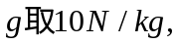
5.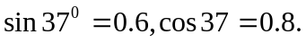

第一部分：单项选择题
1.饺子放在水中煮，怎么煮都不会发黄或变焦，而放在油中炸，过一会儿就发黄，发生该现象的原因是由于油的 ( )
A.密度比水小 B.沸点比水高 C.比热比水小 D.内能比水大

2.下列现象中的物态变化，属于熔化的是 ( )
A.春天，河里的冰开始解冻 B.夏天清晨，花草上有大量露水
C.秋天清晨，浓雾笼罩大地 D.冬天，结冰的衣服也会晾干

3.电冰箱是常用的家电，当压缩机工作时，制冷剂（俗称“药水”）在冰箱内外管道中不断循环流动。下列说法正确的是 （ ）
A.在冰箱内的管道中，制冷剂膨胀并放出热量 B. 在冰箱内的管道中，制冷剂被压缩并吸收热量
C.在冰箱外的管道中，制冷剂膨胀并放出热量 D. 在冰箱外的管道中，制冷剂被压缩并放出热量

4.下列现象中，由于光的折射而引起的是 ( )
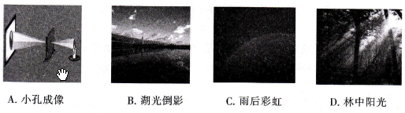

5.将体积相同的木块和石块浸没在水中，松手后，木块上浮，石块下沉，平衡后，则两物体所受到的浮力 ( )
A. 木块大 B. 石块大 C. 一样大 D.无法确定

6.如图所示，容器内盛有部分水，气球下面悬挂一石块，它们恰好悬浮在水中，若大气压增大，则石块将 ( )
A.上浮 B.下沉 C. 静止 D.先上浮后下沉
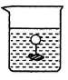
7.把带正电的物体A靠近一个原来不带电的验电器的金属小球，这时用手去触摸金属小球(人体是通大地的导体)，然后移开手则 ( )
A. 金属小球和金属箔都不带电 B. 金属小球和金属箔都带负电
C. 金属小球带负电，金属箔带正电 D. 金属小球带负电，金属箔不带电

8.室内温度为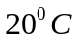，此时用蘸有少量酒精的棉花涂抹一下温度计的玻璃泡，随着酒精的迅速蒸发，下列各图能比较正确反映温度计示数随时间变化的是 ( )
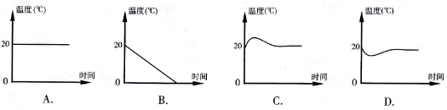

9.人们在观看“日出”或“日落”现象时，考虑到大气对传播的影响，太阳的真实位置S与人们看到的太阳的位置Q相比 ( )
A.“日出”时S在Q的下方，“日落”时S在Q的上方 B. “日出”时S在Q的上方，“日落”时S在Q的下方
C. “日出”或“日落”时S均在Q的上方 D. “日出”或“日落”时S均在Q的下方

10.如果要求电键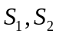都可以独立控制同一盏灯，下列电路图中正确的是 ( )
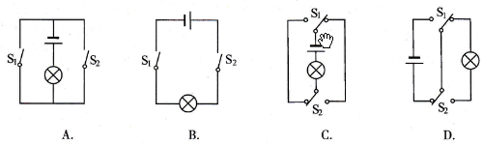
11.甲、乙两容器中装有质量相等的水，水温分别为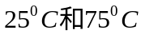，现将一温度为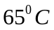的金属球放入甲容器中，热平衡后水温升高到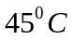，然后迅速取出金属球并放入乙容器中，热平衡后乙容器中水温为(不计热量散失和水的质量的变化) ( )
A. B. 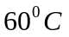 C. 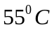 D. 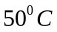

12.如图所示，两个并排且深度相同的水池，一个未装水，另一个装水，在两池的中央各竖立一长度相同且比池深略长的标杆，此时，阳光斜射到水池。下列关于两水池中标杆的影子的说法中，正确的是 ( )
A.装水的池中标杆影子较长 B. 未装水的池中标杆影子较长
C.两池中标杆影子长度相同 D. 装水的池中标杆没有影子
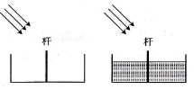

13. 如图所示，平面镜OM与ON的夹角为，一条平行于平面镜ON的光线经过两个平面镜的多次反射后，能够沿着原来的光路返回。则平面镜之间的夹角不可能是 （ ）
Ａ．１° Ｂ．２° Ｃ．３° Ｄ．４°
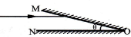
14.两平面镜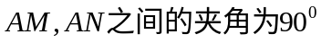，凸透镜的主光轴恰好是该直角的角平分线，凸透镜的光心为O,A点恰好是凸透镜的焦点，光源S位于主光轴上，通过该系统，光源S所成的像为 ( )
A.四个虚像，三个实像； B. 四个虚像，一个实像 C. 三个虚像，一个实像 D.三个虚像，两个实像
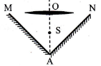
15.建筑工人施工时，需要将物体运送到高处，高处的建筑工人使用定滑轮拉动绳子，为防止物体与墙壁相碰，站定在墙面上的另一个建筑工人还需要用绳子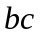控制物体，使物体与墙壁的距离始终保持不变，则在物体缓慢上升的过程中 ( )
A.绳上的拉力增大，绳上的拉力减小 B. 绳上的拉力减小，绳上的拉力增大
C.两根绳子上的拉力均增大 D.两根绳子上的拉力均减小
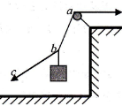
16.某灯泡直接连在电压不变的电源两端，灯泡的电功率为16瓦，现通过长导线将该灯泡连接到原来的电源上，灯泡的电功率为9瓦，若灯泡的电阻不变，则长导线消耗的电功率为 ( )
A.7瓦 B.5瓦 C.3瓦 D.1瓦

17.两根较长的薄壁试管的横截面积分别为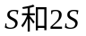，大试管内盛有适量的水银，将充满水银的小试管开口朝下插入大试管内，小试管的底部恰好与大试管内的液面相平，此时，水银对大试管底面的压力为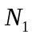，现将小试管缓慢地竖直拉出，在小试管离开大试管液面前的一瞬间，水银对大试管底面的压力为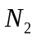，若大气压强为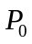，则与相比 ( )
A.减小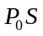 B. 增大 C. 减小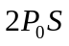 D. 增大
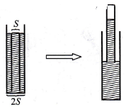

18. 如图所示，密度均匀的细杆AB与轻杆BC用光滑铰链铰在B端，A、C两端也用光滑铰链铰于墙上，AB=BC,BC杆水平，AB杆与竖直方向成37°，此时AB杆与BC杆之间的作用力为。若将两杆的位置互换，AB杆与BC杆之间的作用力为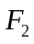，则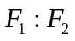为 ( )
A.3:5 B.5:3 C.4:5 D.5:4
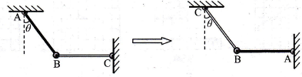
19.在如图所示的电路中，电源电压保持不变，电阻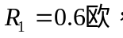移动滑动变阻器的滑片，当电流表的示数为2安时，滑动变阻器的电功率为3.6瓦，当电流表的示数为3安时，滑动变阻器的电功率为 ( )
A.1.2瓦 B.2.4瓦 C.3.6瓦 D.4.8瓦
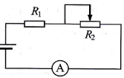
20. 如图所示，公园围墙外的小路形成一个规则的正方形，甲乙两人分别从两个对角处同时出发沿逆时针方向紧贴围墙绕公路匀速行走，已知甲绕围墙行走一圈需要48分钟，乙绕围墙行走一圈需要68分钟，从甲第一次看见乙开始计时，到甲又看不到乙时，所经历的时间为 ( )
A.4分钟 B.3分钟 C.2分钟 D.1分钟
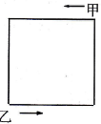

21.在图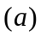所示的电路中，电源电压保持不变，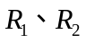为定值电阻，为滑动变阻器，闭合电键S，将滑动变阻器的滑片P从右端滑到左端的过程中，电压表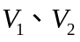的示数随电流表A示数变化的完整图线如图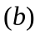中、图线所示，在图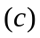中能正确反映该过程的电压表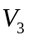随电流表A示数变化的完整图线是 ( )
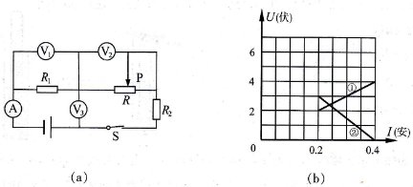
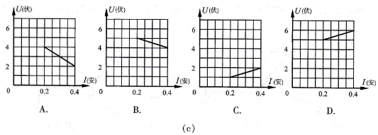
22. 如图所示，长1米的轻杆BO一端通过光滑铰链铰在竖直墙上，另一端装一轻小光滑滑轮，重力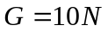的物体通过摆线经滑轮系于墙上A点，平衡时OA恰好水平，现将A点沿着竖直墙向上缓慢移动少许，重新平衡后轻杆受到的压力恰好也为10牛，该过程中，外力所做的功至少为(小数点后保留两位) ( )
A.0.86焦 B.1.59焦 C.2.07焦 D.2.93焦
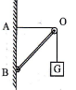

23.三个相同的热源分布在一横放着的圆筒内，圆筒的侧壁和一个底部均绝热，另一个底部开口并被导热膜封住，用另两个导热膜在圆筒内隔出两个竖囱，从而将三个热源互相隔开并形成A、B、C三个独立单元区域，假设周围环境的温度恒定，并且传导的热功率与温差成正比，每个独立单元区域内空气的温度均匀，A、B、C三个独立单元区域的温度与周围环境的温度差分别为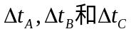，则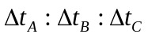为 ( )
A.3:2:1 B.6:3:2 C.5:3:1 D.6:5:3
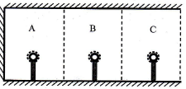
24.阻值相等的三个电阻R和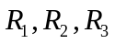组成如图所示的电路，且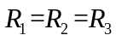，若电阻两端的电压为20伏，电阻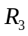两端的电压为4伏，则电阻两端的电压为 ( )
A.6伏 B.8伏 C.10伏 D.12伏
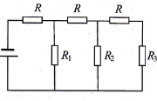

25.如图所示，均匀木棒AC水平搁在一个圆柱体B上，二者的接触点为D，且AD:DC=17:15,当圆柱体围绕其固定中心轴顺时针方向转动时，与棒的右端C紧靠着的木板E恰能沿光滑竖直墙面匀速下滑，若木棒与圆柱体之间、木棒与木板之间动摩擦系数相同，则该动摩擦系数为 ( )
A.0.40 B.0.30 C.0.25 D.0.20
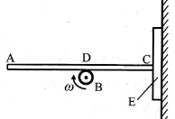

第二部分 多项选择题
26.如图所示，质量分布均匀的甲、乙两个实心正方体放置在水平底面上，它们对地面的压强相同，若要使甲对地面的压强大于乙对地面的压强，下列叙述中正确的是 ( )
A.沿竖直方向上切去相同的体积 B. 沿竖直方向上切去相同的厚度
C.沿水平方向切去相同的质量 D. 沿水平方向切去相同的体积
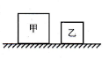
27. 如图所示，两根平行放置的长直导线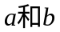通有大小相同、方向相同的电流，受到的磁场力大小为，当加入一与导线所在平面垂直的匀强磁场后，受到的磁场力大小为，则此时受到的磁场力大小可能为 ( )
A. B.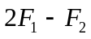 C. 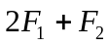 D.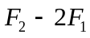
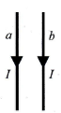
28.在如图所示的电路中，电流表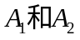的示数分别为0.3安和0.4安，若将电路中的某两个电阻的位置互换，电流表的示数却不变，则电流表A的示数可能为 ( )
A.0.45安 B.0.50安 C.0.55安 D.0.60安
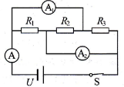

29. 在如图所示的电路中，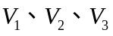是三个完全相同的电压表，是两个定值电阻，若电压表的示数分别为3伏和1伏，则A、B之间的电压可能为 ( )
A.7伏 B. 6伏 C.5伏 D.4伏
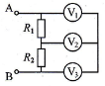

30.甲、乙两辆汽车分别在A、B车站之间沿直线匀速往返行驶，且汽车每到一车站立即掉头，不计车的掉头时间。某时刻，甲、乙两辆汽车恰好同时分别从A、B两车站出发，两车第一次同时到达同一地点时距离A车站100千米，两车第二次同时到达同一地点时距离B车站30千米，则A、B两车站的距离可能为(小数点后保留一位) ( )
A.120.0千米 B.270.0千米 C.310.7千米 D.408.3千米

31.在宽度为的河中，水速为，船速为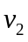，船过河最短路程为，则下列关系中正确的是 ( )
A.若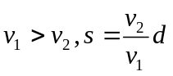 B.若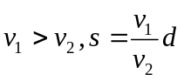 C.若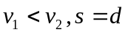 D.若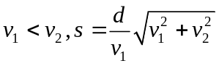

32. 在如图所示的电路中，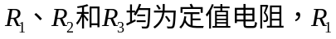的阻值小于滑动变阻器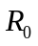的最大阻值，闭合电键S，当滑动变阻器的滑片P由滑动变阻器的右端向左端滑动的过程中，下列叙述中正确的是 ( )
A.的示数先变小后变大，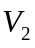的示数先变大后变小 B.
C.消耗的电功率先变小后变大 D. 消耗的电功率先变小后变大
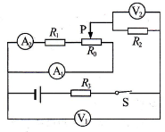
33.柱状容器内放入一个体积大小为200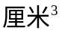的柱状物体，现不断向容器内注入水，并记录水的总体积V和所对应的水的深度h,如下表所示，则下列判断中正确的是 ( )
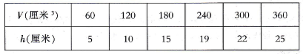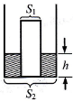
A.物体的底面积为8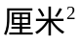 B.容器的底面积为12
C.物体的密度为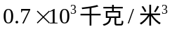 D.物体所受到的最大浮力为1.4牛
34.质量分别为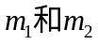、长度分别为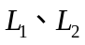的两根均匀细棒的一端相互连在一起，构成一个直角形细棒AOB,放在粗糙的水平桌面上，两棒与桌面间的动摩擦系数相同，现在两棒的连接端O处施加一水平外力F使棒做匀速直线运动，F的方向如图所示，则以下判断中正确的是 ( )
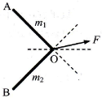
A.若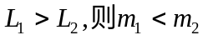 B. 若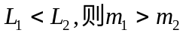 C. 若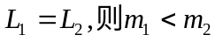 D. 若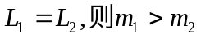

35.甲、乙两汽艇拖一驳船，某时刻两拖绳之间的夹角为锐角(拖绳紧绷)，甲汽艇的速度为,如图所示，关于此时乙汽艇的速度大小的判断中正确的是 ( )
A.一定不大于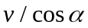 B.一定不小于 C.可能等于 D.可能与甲汽艇、驳船三者相等
